#СИДИМДОМА или дистанционное обучение дошкольников

Ознакомительная беседа «Весна»

Подготовила:
воспитатель МБОУ «Лицей № 57» Солодовченко Ольга Петровна
Дата проведения: 21.04.2020г.

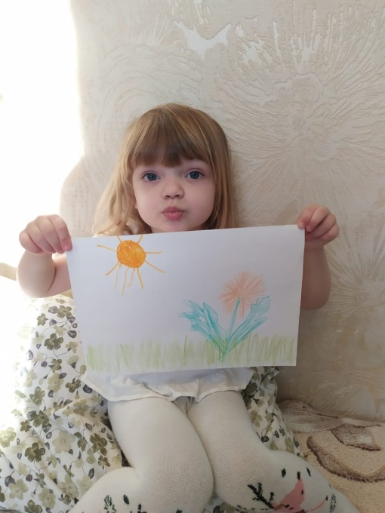
Цель:
.Формирование представлений о весне, сезонных изменениях в природе.
Задачи:
. Знакомить с сезонными изменениями весной в природе.
. Закрепить знания о перелетных птицах.
.Обогащать активный словарный запас по теме. Учить вслушиваться в рифмованный текст. И повторять за воспитателем.
. Воспитывать любовь к весенней природе
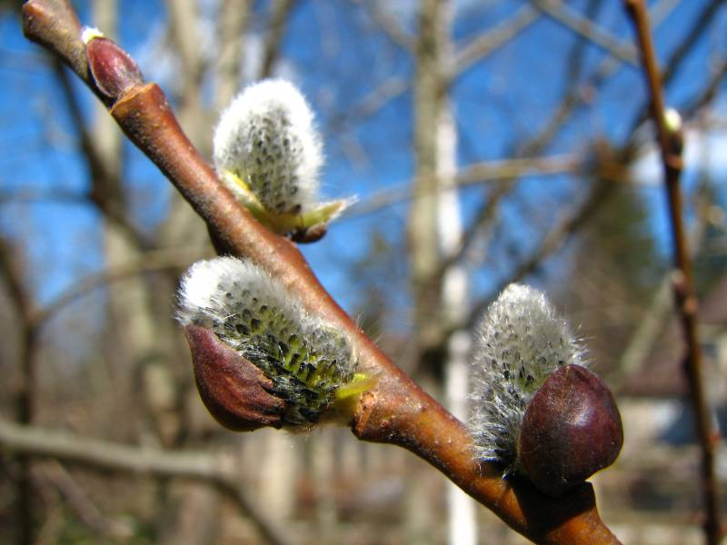

Рассказ о весне:
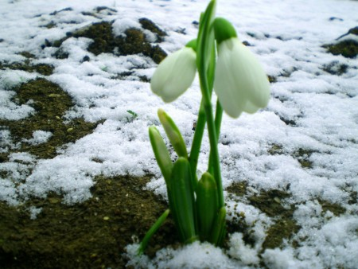
Здравствуйте ребята, поговорим с вами о времени года: Весна включает три календарных месяца: март, апрель, май. Весну в народе называют «благодатная» и «Все оживляющая».
Весна короче лета, но продолжительнее осени и зимы, погода весной переменчива. Весны бывают короткие и затяжные, ранние и поздние. Ранняя весна ничего не стоит. Поздняя весна благотворно влияет на развитие живой природы, она наступает в начале апреля. «Поздняя весна не обманет».
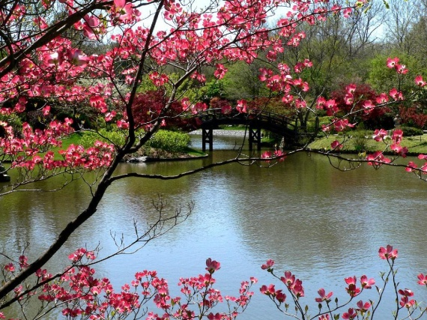
Весной солнце поднимается выше и светит ярче, дни становятся длиннее. Лед на реках, прудах и озерах покрывается трещинами, становится рыхлым, темнеет и тает, начинается ледоход. Льдины плывут по реке, с треском ломаются, а талая вода заливает луга и низины. Начинается половодье.
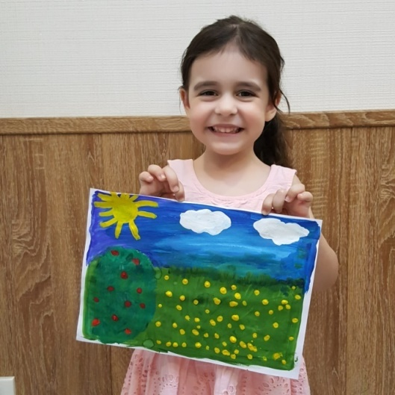
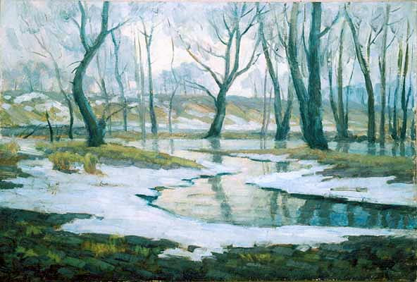
Соки деревьев, согретые, весенним солнышком поднимаются, от корней к набухающим почкам. У вербы распушились почки, и хотя листьев еще нет, но все деревце словно окутано нежным желто-зеленым облаком. Светлеют, делаются пушистыми сережки на ольхе и орешнике. В лесах, на полях и лугах раскрываются весенние цветы: мать-и-мачеха, подснежник, медуница. Просыпаются после долгой зимы насекомые. Возвращаются из теплых краев на родину перелетные птицы. Первыми прилетают грачи, затем скворцы, трясогузки, жаворонки. Заканчивается зимняя спячка зверей. Взрослые звери линяют, зимняя шерсть заменяется на летнюю, а белка и заяц меняют цвет своей шкуры, белка на рыжий, заяц становится серым.
Из берлоги выходит медведица с медвежатами. Выходит из норы барсук. У волчицы появляются волчата.
Весной у людей много работы. В поле готовят почву для посевов и сеют рожь, ячмень, просо.
В огородах сеют ранние культуры: укроп, петрушку, морковь, лук.
Белыми, розовыми кружевными накидками покрываются сады – цветут яблони, вишни, сливы.

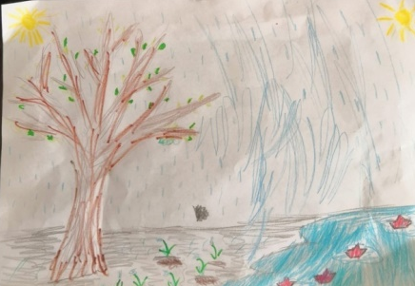
Прошу вас ребята, Выучить стихи. Нарисовать рисунки.

Стихи:
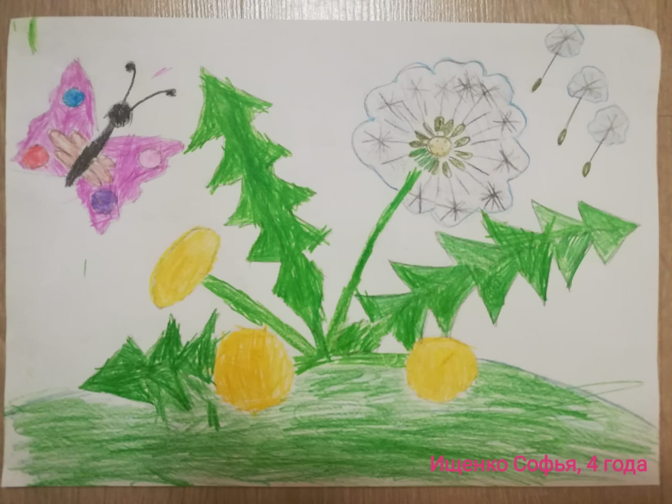
Одуванчик.

Одуванчик золотой
Одуванчик золотой
Был красивый, молодой,
Постарел и стал седой.
Не боялся никого,
А как только поседел,
Даже ветра самого!
Вместе с ветром улетел.

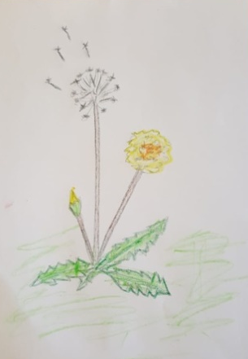
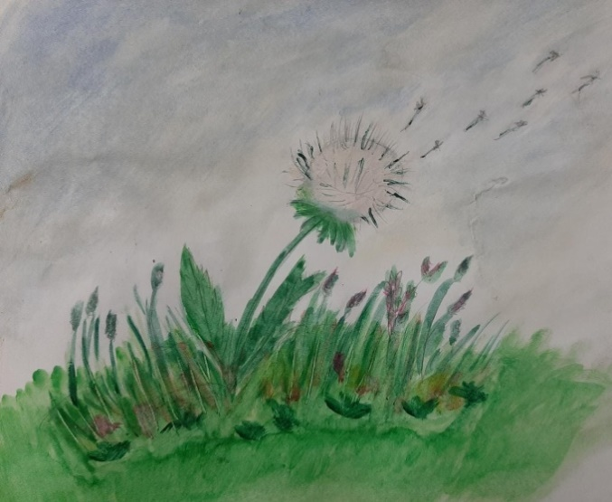
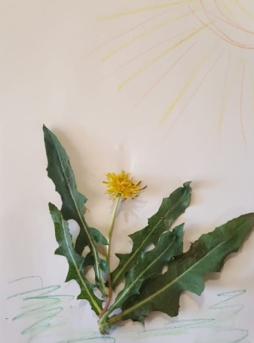
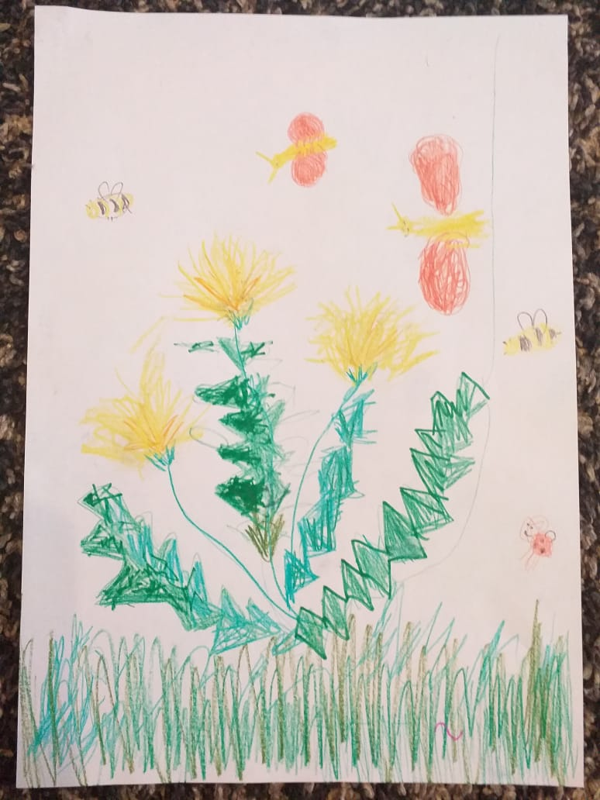
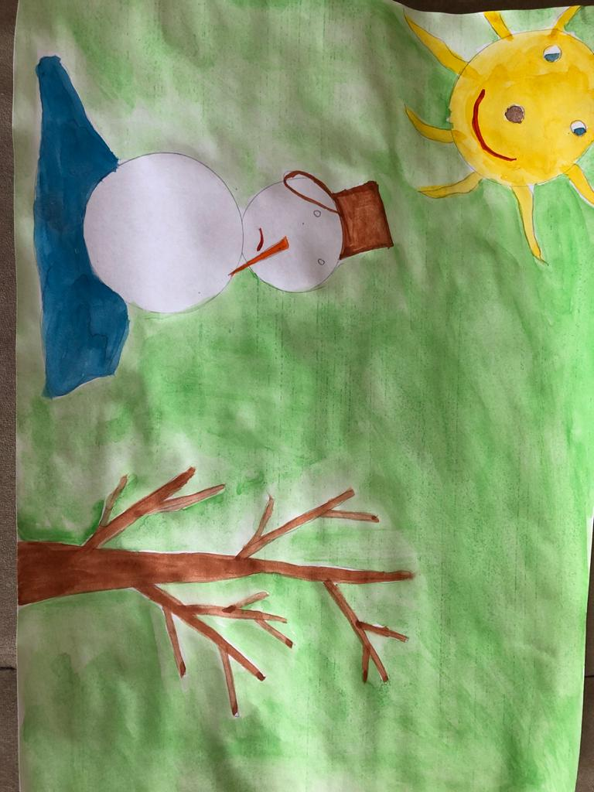
Весна
К нам весна шагает
Быстрыми шагами,
И сугробы тают,
Под её ногами.
Черные проталины,
На полях видны.
Верно, очень теплые
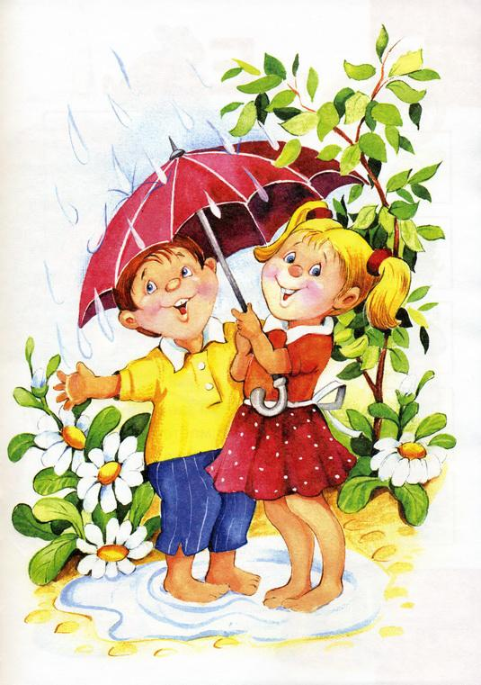
Ночи у весны.

